

Guía de usuario

Uso de DocuWare

DocuWare es una solución de gestión documental basada en la nube, que integra la automatización de flujos de trabajo para optimizar procesos empresariales. Además, digitaliza y protege documentos, garantizando una gestión eficiente y segura de la información.
Aquí encontrará instrucciones claras y fáciles de seguir.



ÍNDICE

Guía DocuWare 1
Acceso a la documentación digital 1
Creación de Usuarios 1
Acceder a gestión de un usuario 1
Acceso de usuario a una Bandeja (de un archivador) 3

Guía DocuWare

Acceso a la documentación digital
Para acceder al sistema de documentación digital ingrese al siguiente enlace: http://docu.flacso.edu.ec/docuware

Creación de Usuarios
- Ingrese al sistema con usuario admin.
- De clic derecho en el apartado de Usuarios
- Seleccionar el botón [Crear Usuario]
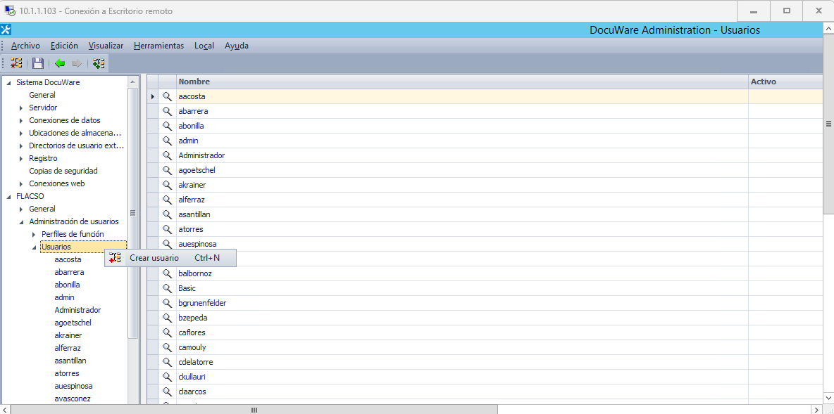

Acceder a gestión de un usuario
- Para acceder a la gestión de un Usuario (cambiar de contraseña, asignar perfil, funciones, etc.) de clic en 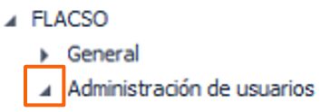
- En el apartado Usuarios, de clic en la flecha correspondiente para desplegar los usuarios creados. 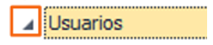
- Dar clic en el usuario deseado a gestionar.
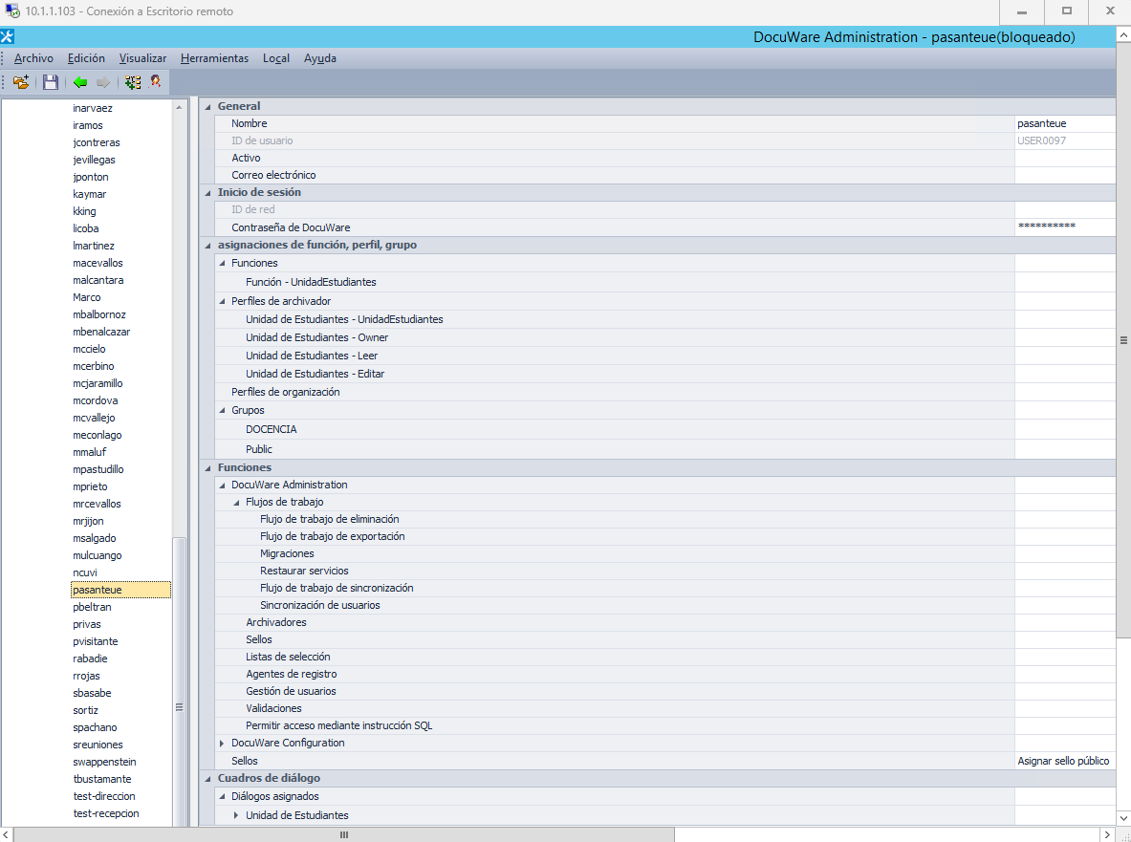
- Se desplegará una ventana donde se podrá modificar y visualizar la información relacionada al usuario seleccionado.

Acceso de usuario a una Bandeja (de un archivador)
Para acceder a la bandeja ingrese al siguiente enlace: http://docu.flacso.edu.ec/docuware/Settings
- Dar clic en el botón [Bandejas] 
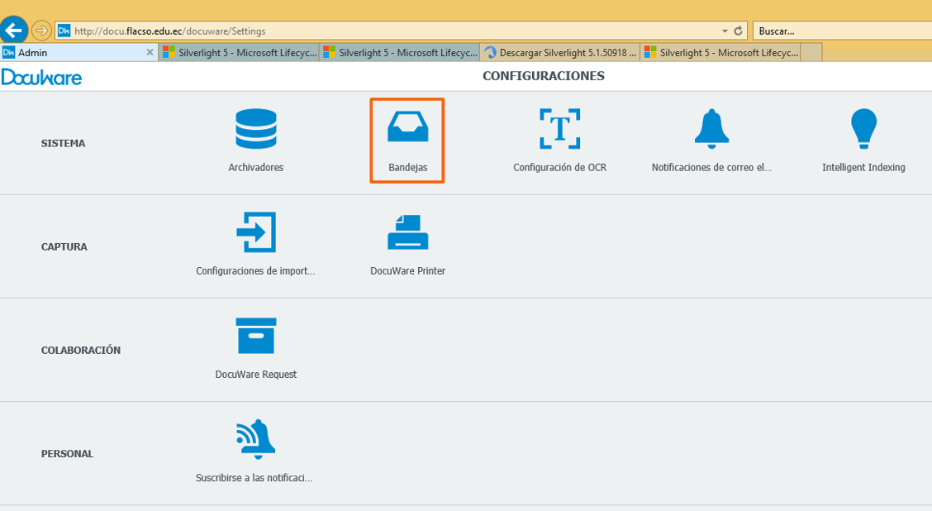

- En caso de que no se visualicen las Bandejas ingrese al siguiente enlace: https://www.filehorse.com/es/descargar-silverlight-64/descargar/
Se desplegará la siguiente ventana.
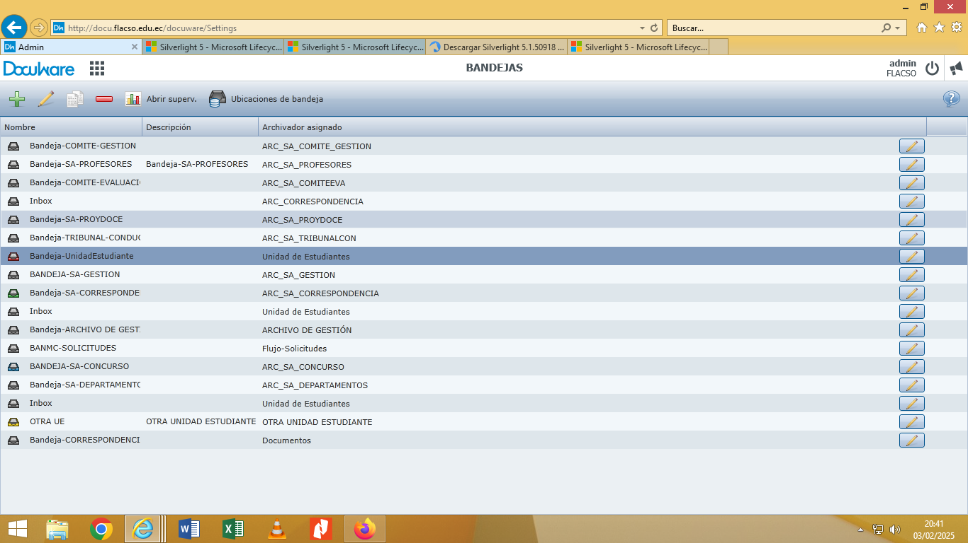

- Ingrese a la edición de una bandeja dando clic en el botón 
- Al abrirse la ventana se mostrarán diferentes opciones de edición
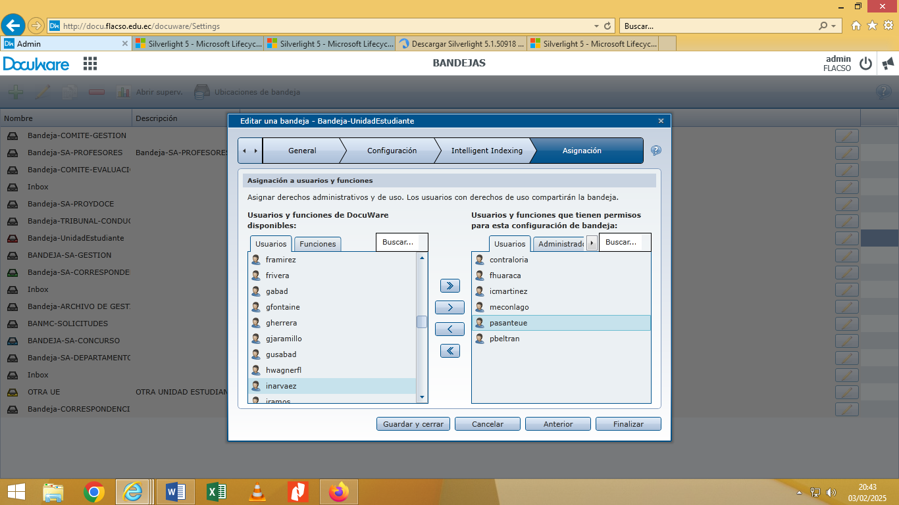
- Seleccionar la opción de [Asignación] 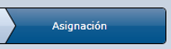
  - Aquí se podrá observar los usuarios y funciones disponibles y los que tienen permisos.
- Para asignar permisos seleccionamos el usuario o función en la tabla de [Usuarios y funciones de DocuWare disponibles:]
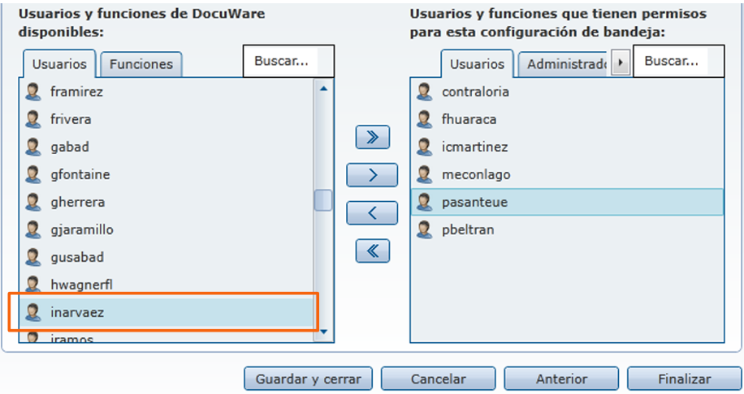
- Dar clic en el botón para pasar el usuario a la tabla de [Usuarios y funciones que tienen permisos para esta configuración de bandeja]
- Una vez el usuario o función se encuentre dentro de la tabla se le otorgarán los permisos correspondientes.

